Модель Q-схемы (системы массового обслуживания) с очередью типа D/D/1 в среде MATLAB/SimuLink.
Введение
Для обозначения основных допущений, применяемых при моделировании СМО, была разработана так называемая нотация Кепдалла (Kendall's notation). Эта нотация имеет вид X/Y/N, где X обозначает распределение интервалов времени между поступлениями запросов, Y – распределение времени обслуживания, N – количество серверов. В обозначении модели D/D/1 первое D обозначает детерминированное время поступление запросов на обслуживание, второе D – фиксированное время обслуживания запросов, N – количество обслуживающих приборов.
SimEvents позволяет формировать требования с заданными пользователем параметрами и затем соединять блоки между собой таким образом, чтобы перемещение и обработка заявок соответствовала реальным условиям.
Разработка моделей
Рассмотрим сервер, на вход которого заявки прибывают с постоянной скоростью с периодом 2 с. Среднее время обслуживания заявок сервером составляет 2 с. Предположим, что сервер обрабатывает заявку сразу, как только она поступает на его вход. Когда сервер завершает обработку текущей заявки, поступает новая заявка и сервер снова принимается за работу.
Такой тип системы известен как D/D/1 система организации очереди. При этом подразумевается детерминированный порядок поступления заявок в систему, детерминированный порядок обслуживания запросов и наличие единственного сервера.
В этом случае рассматривается простая система организации очереди, в которой заявки на обслуживание формируются в детерминированные моменты времени, ждут обслуживания в очереди к единственному серверу. Для обслуживания заявок сервер выделяет детерминированные промежутки времени. После окончания обслуживания заявка покидает систему.
Для построения модели были выбраны следующие блоки:
- блок формирования распределенных во времени сигналов, имитирующих последовательность поступающих на вход системы запросов на обслуживание (Time-Based Entity Generator);
- блок, реализующий дисциплину обслуживания заявок (FIFO Queue);
- обслуживающий прибор (Single Server);
- приемник обслуженных заявок (Entity Sink);
- блок формирования временных интервалов, используемых в качестве времен обслуживания заявок в обслуживающем приборе (Event-Based Random Number);
- четыре блока визуализации процесса моделирования (Service time, Wait time, InterTime, Utilization);
- дисплей, отображающий количество сформированных заявок на обслуживание.
Начало работы системы
  - Запускаем MATLAB.
  - На панели команд в MATLAB щелкаем кнопку HOME и в появившемся окне открываем Simulink Library.
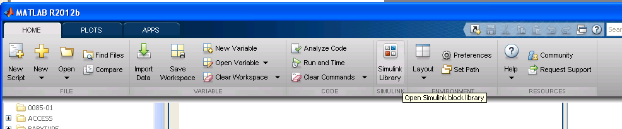
  - Добавляем новую модель, нажимая на панели инструментов Simulink Library Browser соответствующую кнопку.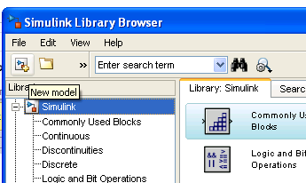
  - В окне Libraries окна Simulink Library Browser нажимаем на SimEvents.
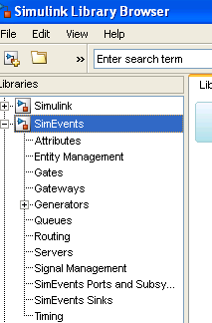
  - Открываем раскрывающийся список Generators, выбираем Entity Generators и в появившемся окне – Time-Based Entity Generator.
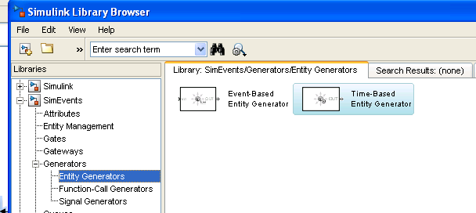

  - Перетаскиваем Time-Based Entity Generator на рабочую панель untitled
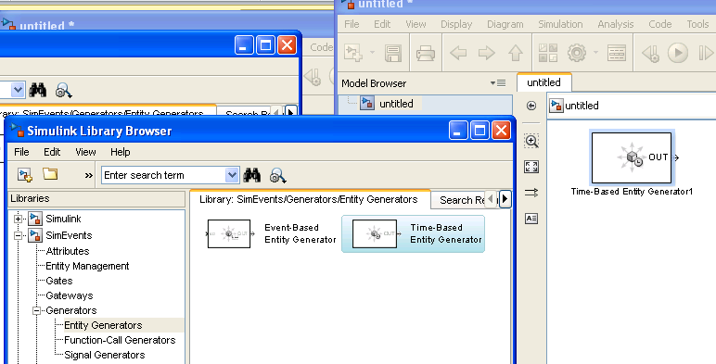
  - Аналогично поступаем с остальными блоками:
- В раскрывающемся списке Generators выбираем Signal Generators и перетаскиваем на рабочую область untitled блок Event-Block Random Number.
- Во вкладке Queues выбираем FIFO Queue и перетаскиваем на рабочую область untitled.
- Во вкладке SimEvents Sinks выбираем блок Signal Scope и перетаскиваем его на рабочую область untitled (потребуется 4 блока)
- Во вкладке SimEvents Sinks выбираем блок Entity Sinks и перетаскиваем его на рабочую область untitled.
- Во вкладке Servers выбираем блок Signal Server и перетаскиваем его на рабочую область untitled.
  - На панели Libraries открываем раскрывающийся список Simulink, выбираем Sinks и перетаскиваем на рабочую область untitled блок Display.
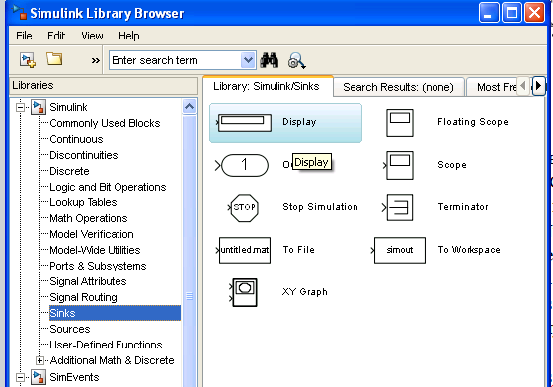
  - Переименовываем блоки Signal Scope. Для этого нажимаем по надписи Signal Scope под блоком, удаляем предыдущее и записываем новое. Новые названия блоков задаем, как: Wait Time, Service Time, Utilization, InterTime.
  - Правой кнопкой мыши щелкаем по блоку WaitTime, в появившемся списке выбираем Rotate&Flip, нажимаем FlipBlock, чтобы изменить положение входа блока.
  - Двойным нажатием на блок Tim-Based Entity Generator вызываем меню изменения параметров блока. Во вкладке Statistics выставляем галочки Number of entities departed, #d; Average intergeneration time, w. Нажимаем ОК.
  - Двойным нажатием на блок FIFO Queue вызываем меню изменения параметров блока. Во вкладке Statistics выставляем галочку Average Time, w. Нажимаем ОК.
  - Двойным нажатием на блок Signal Server вызываем меню изменения параметров блока. Во вкладке Single Server в раскрывающемся списке Service time from выбираем Signal port t, во вкладке Statistics выставляем галочку Utilization, util. Нажимаем ОК.
  - Менять вид блоков можно нажатием правой кнопки мыши и выбором Format
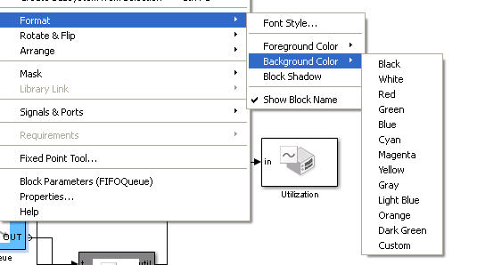
  - Нажатием и перетаскиванием курсора от блока к блоку соединяем их так, как показано на рисунке
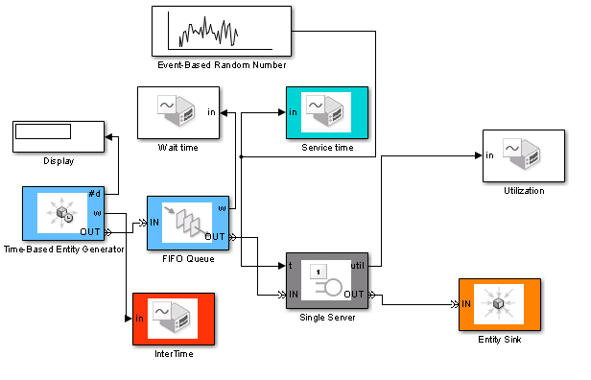

Конфигурирование блоков
Эта процедура необходима для того, чтобы установить параметры блоков, соответствующие требованиям моделируемой системы. Каждый блок имеет диалоговое окно, которое дает возможность установить необходимые параметры для блока. Чтобы выполнить эту процедуру, необходимо сделать следующее:
В блоке Time-Based Entity Generator в окне Period устанавливаем интервал следования заявок, равный 2. Окно параметров этого блока
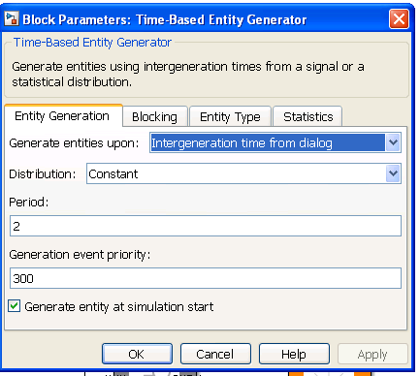
Для формирования времени обслуживания каждой заявки в сервере в блоке Event-Based Random Number в окнах Minimum и Maximum занесем 1.5 и 2.5 соответственно.
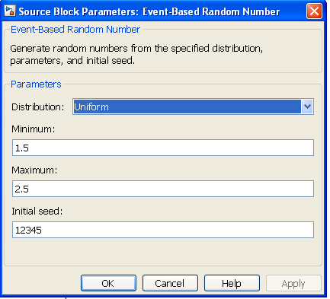
Начало моделирования
В меню рабочего окна модели нужно установить время моделирования – 50 и нажать кнопку Start. Когда моделирование завершится, блоки Signal Scope откроют окна, содержащие графики.
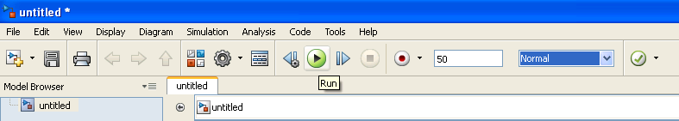
Блок Signal Scope, названный InterTime, показывает процедуру формирования заявок на входе FIFO Queue блока.
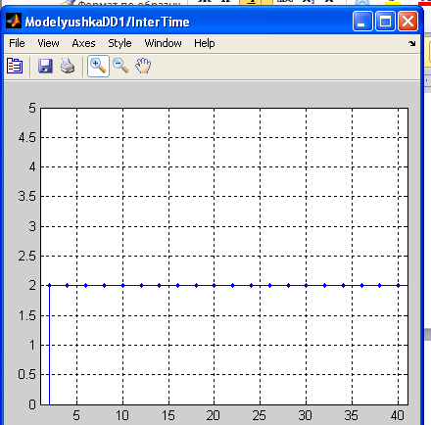
Блок Service time представляет последовательность псевдослучайных чисел, каждое из которых применяется в качестве времени обслуживания заявки в сервере.
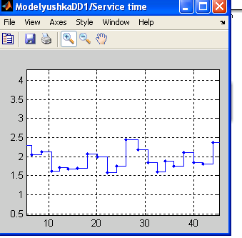
Блок Wait time показывает время ожидания каждой заявки в очереди перед обслуживающим прибором. Горизонтальная ось отображает вес заявок, а ось Y – время ожидания каждой заявки.
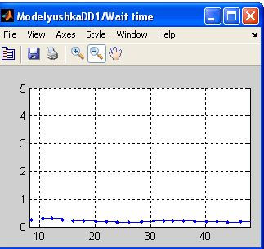

Блок Utilization отображает загрузку сервера при обслуживании каждой заявки. Горизонтальная ось отображает номера заявок, а вертикальная – загрузку.
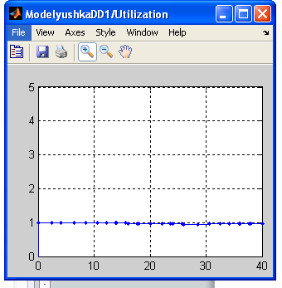

Таким образом, была разработана простая система организации очереди, в которой заявки на обслуживание формируются в детерминированные моменты времени, ждут обслуживания в очереди к единственному серверу.
Использованная литература

http://matlab.exponenta.ru/simulink/book1/
http://e10-bmstu.ru/file/file297.pdf
http://model.exponenta.ru/

